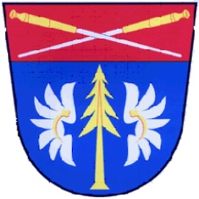
Obecní úřad Druhanov 582 91 Světlá nad Sázavou

Milan Kopic
Čapkova 353
582 91 Světlá nad Sázavou

Objednávám u Vás malbu prostor OÚ Druhanov. Cena 70 395 Kč.

V Druhanově 2. 2. 2025

Dvořák Tomáš
starosta obce Druhanov

